РОССИЙСКИЙ УНИВЕРСИТЕТ ДРУЖБЫ НАРОДОВ
Факультет физико-математических и естественных наук
Кафедра прикладной информатики и теории вероятностей

ДОКЛАД
на тему «Програмирование циклов и обработка оргументов командной строки»
дисциплина: Архитектура компьютера

Студент : Зайцев А.А.
Группа: НКАбд-03-25
№ ст. билета: 1132255647

МОСКВА
2025г.

1. Цель работы
Изучить работу циклов, регистров, функций ввода-вывода в NASM, освоить работу с аргументами командной строки, закрепить навыки компиляции и отладки программ на ассемблере.

2. Ход выполнения работы

2.1. Задание 1 — программа с циклом
Создание рабочей директории и файла программы.
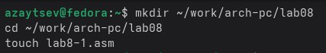
(команда mkdir, cd, touch lab8-1.asm)

Шаг 2. Открытие файла и попытка компиляции
Открываем файл в редакторе nano и пытаемся выполнить первую компиляцию.
На данном этапе программа ещё не содержит полного кода.
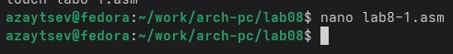
команда nano lab8-1.asm

Шаг 3. Копирование модуля и успешная сборка
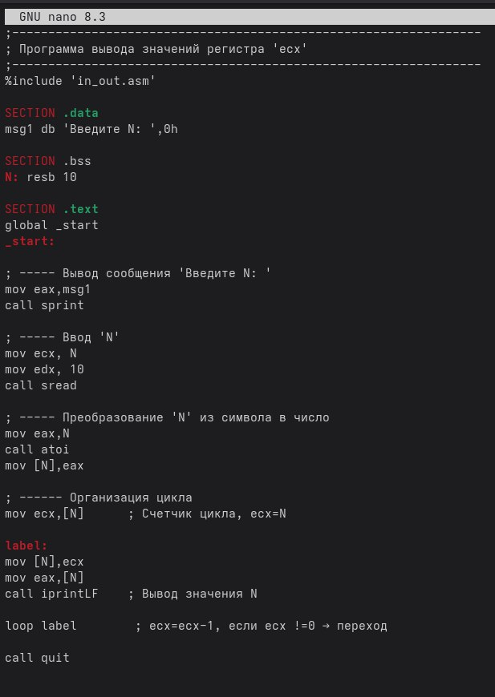
После копирования файла in_out.asm в каталог lab08 программа собирается без ошибок.

Шаг 6. Запуск программы
Программа корректно запрашивает число N и выводит значения от N до 1.
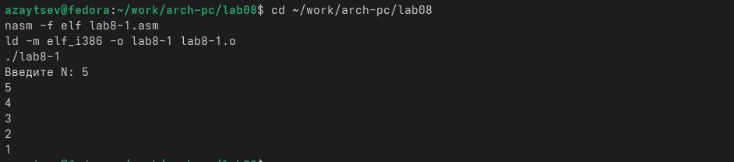
(пример работы: ввод 5 → вывод 5,4,3,2,1)

2.2. Задание 2 — вывод аргументов командной строки

Шаг 1. Создание файла программы lab8-2.asm
Создаём файл lab8-2.asm, вводим код, производим сборку и компоновку.
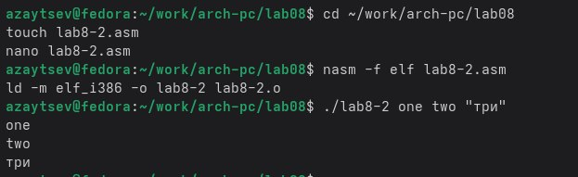
(команды touch, nano, nasm, ld для lab8-2)

2.3. Задание 3 — произведение числовых аргументов

Шаг 1. Создание файла lab8-3.asm и компиляция
Создаём программу, которая перемножает все числовые аргументы командной строки.
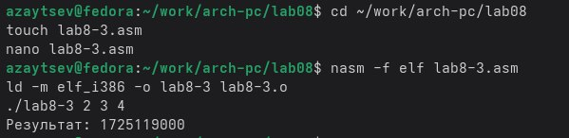
(команды создания, редактирования и сборки lab8-3.asm)

2.4. Самостоятельная часть — реализация функции варианта f(x) = 7 + 2x

Шаг 1. Создание программы main.asm
Пишем программу для вычисления значений функции:
f(x)=7+2xf(x) = 7 + 2xf(x)=7+2x
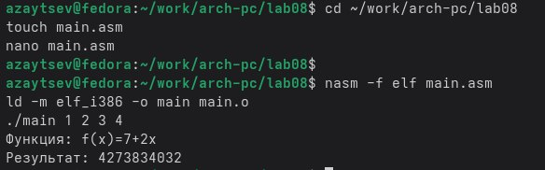
(создание и сборка файла main.asm)

3. Выводы
В ходе выполнения лабораторной работы были изучены циклы в NASM, работа со стеком, обработка аргументов командной строки, арифметические операции на ассемблере. На практике были устранены ошибки компиляции, найден модуль in_out.asm, выполнены три задания и самостоятельная часть. Все программы успешно собраны и протестированы.

